Urząd Skarbowy w Rykach 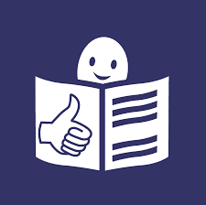
Siedziba Urzędu Skarbowego w Rykach znajduje się przy ulicy Leona Wyczółkowskiego 10a w Rykach.
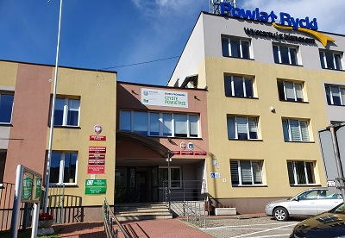
Na czele urzędu stoi naczelnik, który podlega dyrektorowi Izby Administracji Skarbowej w Lublinie. Naczelnikowi pomagają zastępcy oraz pracownicy. Urząd Skarbowy w Rykach jest jednostką Krajowej Administracji Skarbowej.
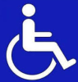
Dostępność architektoniczna
Sala obsługi podatnika znajduje się na parterze budynku, do którego jest podjazd dla wózków inwalidzkich. W przypadku, gdy załatwienie sprawy wymaga udziału pracownika komórki merytorycznej, pracownik schodzi na salę obsługi podatnika.
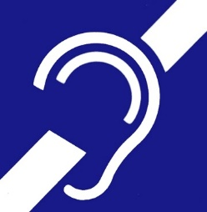
Osoby uprawnione, tj. osoby mające trwałe lub okresowe trudności w komunikowaniu się i wymagające w związku z tym wsparcia z organami administracji publicznej, mogą korzystać z pomocy przy załatwianiu spraw w Urzędzie Skarbowym w Rykach poprzez wykorzystywanie środków wspierających komunikowanie się.

Osoby niesłyszące lub słabosłyszące mogą kontaktować się z urzędem poprzez:
- wysyłanie korespondencji na adres: Urząd Skarbowy w Rykach, ul. Leona Wyczółkowskiego 10a, 08-500 Ryki;
- korzystanie z poczty elektronicznej: sekretariat.us.ryki@mf.gov.pl;
- przesyłanie faksów: nr 81 865 44 30;
- kontakt telefoniczny: nr 81 865 63 82;
- korzystanie z elektronicznej platformy usług administracji publicznej ePUAP (link otwiera nowe okno w innym serwisie).
W kontakcie z urzędem osoba niesłysząca lub słabo słysząca ma prawo skorzystania usług tłumacza posługującego się polskim językiem migowym (PJM), systemem językowo – migowym (SJM), sposobami komunikowania się osób głuchoniemych (SKOGN). Usługa ta jest realizowana po uprzednim powiadomieniu, które powinno być przekazane do urzędu co najmniej 3 dni robocze przed planowaną wizytą (z wyłączeniem sytuacji nagłych).
Powiadomienie może zostać przesłane w jeden z następujących sposobów:
- pisemnie na adres: Urząd Skarbowy w Rykach, ul. Leona Wyczółkowskiego 10a, 08-500 Ryki;
- mailem na adres: sekretariat.us.ryki@mf.gov.pl;
- faksem na nr 81 865 44 30.
Jeden z pracowników Urzędu Skarbowego w Rykach posługuje się językiem migowym.

